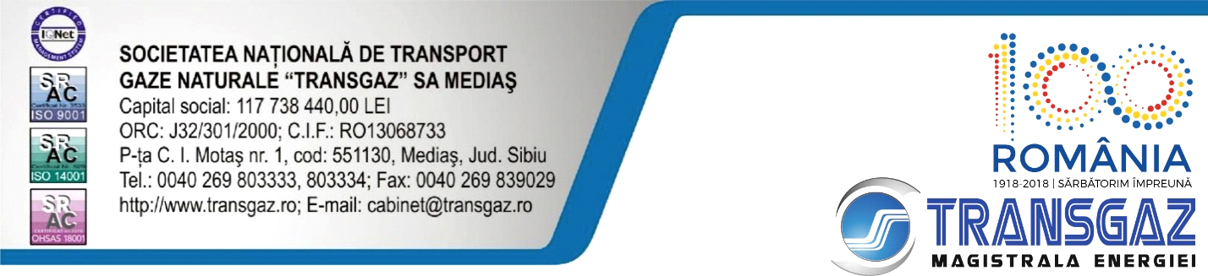
11 martie 2018

Domnului Petrişor Peiu şi Redacţiei Ziare.com

Stimați Domni/Stimate Doamne

În legătură cu subiectele analizate în mod succesiv în articolele de opinie ale domnului analist Petrişor Peiu, spre buna și corecta informare a opiniei publice, compania Transgaz face următoarele precizări și solicită prezentarea acestui drept la replică pe site-ul ziare.com.

DREPT LA REPLICĂ PENTRU ARTICOLUL ,,Secretele care au ruinat România" de Petrişor Peiu

BRUA este un proiect de interes naţional, susţinut ferm şi fără echivoc de Comisia Europeană. BRUA va aduce ţării venituri importante din tarifele de transport gaze naturale şi va transforma România într-un jucător incontestabil pe piaţa gazelor naturale a Uniunii Europene.

Transgaz îşi îndeplineşte angajamentele, conform proiectului iniţial, care a beneficiat de sprijinul tuturor Guvernelor României. Transgaz respinge categoric şi acuzaţiile că ar face un joc în favoarea Ungariei, şi insinuările cu privire la aşa-zise nereguli legate de rezervarea capacităţii de transport.

Transgaz subliniază că licitația s-a derulat cu respectarea strictă a Manualului de Procedură aprobat de ANRE și că au fost selectate cele mai bune oferte și că, indiferent cine ar fi câștigat, clauzele de confidențialitate ar fi fost aceleași. Societatea acționează în limitele mandatului său, cu preocuparea constantă de a nu expune societatea unui proces şi de a nu periclita realizarea proiectului sau alte proiecte de extindere ale companiei.

Transgaz atrage atenția că nicio companie nu a contestat rezultatul licitației pentru rezervarea capacităţii de transport, deși 10 participanți au depus oferte, iar printre ei s-au numărat și deținătorii unor perimetre de exploatare din Marea Neagră.

Transgaz informează că rezervarea capacității de transport prin intermediul procesului de sezon deschis este echivalentul unui contract.

Transgaz precizează că nu deţine şi nu are dreptul să deţină zăcăminte de gaze naturale, că nu comercializează/furnizează și nu are dreptul să comercializeze/furnizeze gaze naturale, activitatea sa conform legii rezumându-se la operarea sistemului de transport gaze și asigurarea serviciului de transport pe teritoriul României, în condiţii de siguranţă şi eficienţă.

Societatea precizează că licitaţia pentru rezervarea capacităţii de transport, numită în termeni tehnici ,,procedură de sezon deschis angajant“, s-a derulat corect și transparent, cu respectarea strictă a cadrului de reglementare european și a legilor României. Rezervarea este o condiţie prealabilă pentru a putea demara investiţia în BRUA, faza 2. Doar în baza acelor contracte, care arată interes pentru capacitatea de transport în punctul de interconectare, Transgaz poate trece la implementarea proiectului.

În cazul rezervării unor capacităţi viitoare (incrementale) în punctele de interconectare transfrontalieră, rezervarea se face printr-o procedură de sezon deschis angajant. Pregătirea Procedurii de Sezon Deschis Angajant a fost realizată în perioada 2015-2017 prin colaborarea autorităților de reglementare din România (ANRE), Ungaria (HEO) şi Austria (E-CONTROL), ai operatorilor de transport din cele 3 țări (TRANSGAZ, FGSZ şi GAZ CONNECT), precum şi ai Comisiei Europene.

Procesul de sezon deschis s-a derulat în perioada 16 octombrie – 29 decembrie 2017, documentatia finală pentru lansarea procesului fiind publicată pe site-ul SNTGN Transgaz SA si FGSZ începând cu luna septembrie 2017. Raportul comun privind prima rundă de ofertare a fost publicat pe paginile de internet ale TRANSGAZ şi FGSZ în data de 29.12.2017, cu respectarea calendarului Procedurii. Conform raportului, prima rundă de ofertare a fost încheiată cu succes.

Conform manualului procedurii de Sezon Deschis, orice date, informații sau notificări întocmite și transmise de către Solicitanți și Ofertanți în contextul Procedurii de Sezon Deschis Angajant sunt considerate confidențiale și vor fi utilizate exclusiv în procesul de evaluare din cadrul Procedurii de Sezon Deschis Angajant și nu vor fi divulgate nici unei terțe părți, fără consimțământul scris al Solicitantului/Ofertantului relevant.

De asemenea, și contractul de transport care este parte integrantă a Manualului de procedură și care poate fi consultat pe site-ul companiei, la adresa
http://www.transgaz.ro/sites/default/files/users/admin/4.anexa_3_contract.pdf
conține următoarea clauză de confidențialitate:

IX. Clauza de confidențialitate
Art.14
- Părțile sunt obligate să păstreze confidențialitatea datelor, documentelor și a informațiilor obținute din derularea prezentului Contract.
- Sunt exceptate de la prevederile alin.(1) următoarele date, documente și informații care:
- au fost cunoscute părții contractante înainte ca ele să fi fost primite de la cealaltă parte contractantă; sau
- au fost dezvăluite după ce a fost obținut acordul scris al celeilalte părți contractante pentru asemenea dezvăluire; sau
- fac obiectul unei obligații legale privind dezvăluirea; sau
- sunt dezvăluite către un operator economic afiliat; în această situație partea care dezvăluie operatorului economic afiliat rămâne răspunzătoare pentru prejudiciile pe care le-ar putea suferi cealaltă parte ca urmare a divulgării informațiilor de către operatorul economic afiliat;operatorul economic afiliat beneficiază de toate excepțiile stabilite în acest articol.
- Prevederile prezentului articol produc efecte pentru o perioadă de 5 ani de la încetarea contractului.
- Nerespectarea obligațiilor care decurg din alin.(1)-(3) atrage răspunderea părții culpabile, stabilită în conformitate cu prevederile legale.

În cadrul acestui proces, Transgaz a ţinut în permanenţă legătura cu Comisia Europeană şi cu ANRE, care au validat deciziile, pe care toate părţile implicate le-au considerat în interesul României şi din punct de vedere strategic, şi din punct de vedere economic.

SERVICIUL COMUNICARE INSTITUȚIONALĂ

